• 1

右击解决方案，在弹出的菜单中选择“添加”->“新建项目”，在弹出的窗口中选择“其它项目类型”-“安装和部署”-“Visual Studio Installer”->“安装项目”，以创建一个安装部署程序。

[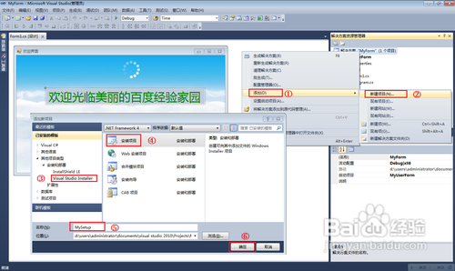](http://jingyan.baidu.com/album/4b52d70255d7f0fc5d774b4d.html?picindex=9)

• 2

为安装部署程序的主输出文件夹添加文件，这些文件将在用户双击安装程序进行安装时被复制到指定的目录中。具体操作方法：右击“应用程序文件夹”，在弹出的菜单中选择“添加”-“项目输出”，在弹出的窗口中选择“项目的名称”及要添加的文件类型后，点击“确定”完成添加。在“主输出来自于MyUserForm(活动）”上右击，选择“创建 主输出来自于MyUserForm(活动）的快捷方式”以创建“主输出来自于MyUserForm(活动）的快捷方式”。

[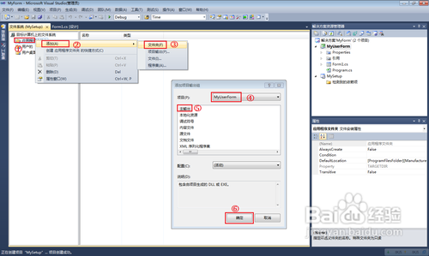](http://jingyan.baidu.com/album/4b52d70255d7f0fc5d774b4d.html?picindex=10)

[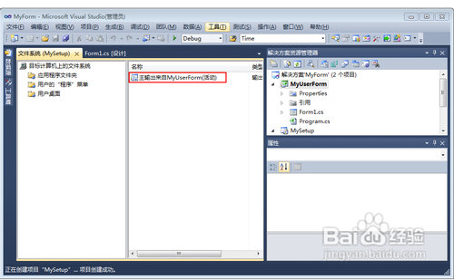](http://jingyan.baidu.com/album/4b52d70255d7f0fc5d774b4d.html?picindex=11)

[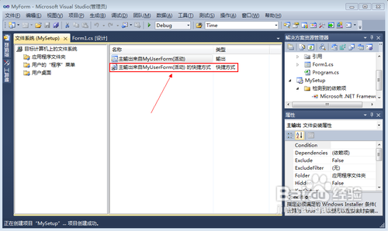](http://jingyan.baidu.com/album/4b52d70255d7f0fc5d774b4d.html?picindex=12)

• 3

创建用户桌面的应用程序快捷方式：将左侧应用程序文件夹中的“主输出来自于MyUserForm(活动）的快捷方式”剪切粘贴到“用户桌面”文件夹内。

[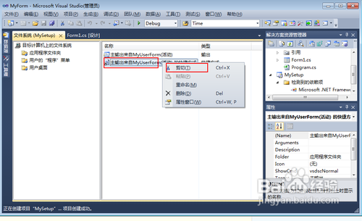](http://jingyan.baidu.com/album/4b52d70255d7f0fc5d774b4d.html?picindex=13)

[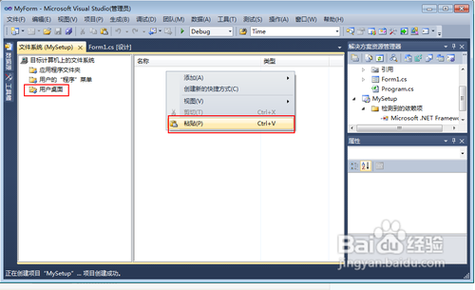](http://jingyan.baidu.com/album/4b52d70255d7f0fc5d774b4d.html?picindex=14)

[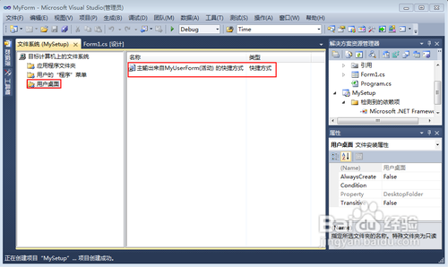](http://jingyan.baidu.com/album/4b52d70255d7f0fc5d774b4d.html?picindex=15)

• 4

将应用程序的快捷方式加入系统开始菜单中：右击“用户的程序菜单”，点击“添加”-“文件夹”，创建一名称为“MyUserForm"的文件夹。在左侧应用程序文件夹中创建“主输出来自于MyUserForm(活动）”的快捷方式“主输出来自于MyUserForm(活动）的快捷方式”，然后将其剪切粘贴到“MyUserForm”文件夹内。

[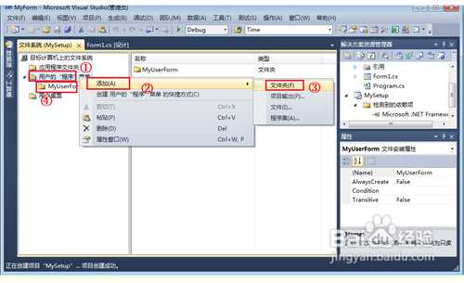](http://jingyan.baidu.com/album/4b52d70255d7f0fc5d774b4d.html?picindex=16)

[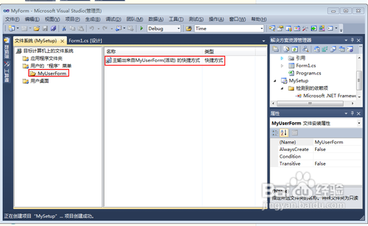](http://jingyan.baidu.com/album/4b52d70255d7f0fc5d774b4d.html?picindex=17)

• 5

添加卸载的功能：在“应用程序文件夹”上右击，选择“添加（A）”- “文件...”，将“  msiexec.exe”（此文件位于"$系统根目录$\\WINDOWS\system32"下） 文件添加到当前文件夹中。然后点击“msiexec.exe”，右键 添加快捷方式  然后把这个快捷方式同样剪切放到 “应用程序文件夹”下的“MyUserForm"文件夹下并更名为“卸载”。

[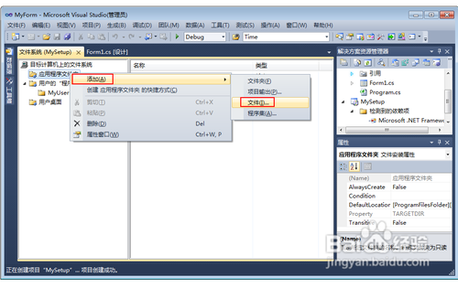](http://jingyan.baidu.com/album/4b52d70255d7f0fc5d774b4d.html?picindex=18)

[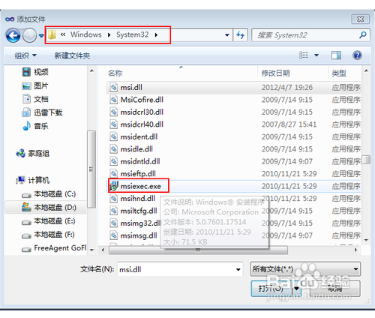](http://jingyan.baidu.com/album/4b52d70255d7f0fc5d774b4d.html?picindex=19)

[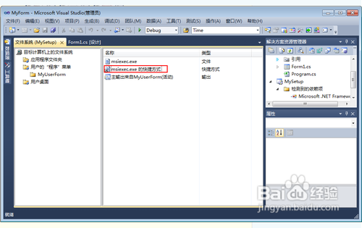](http://jingyan.baidu.com/album/4b52d70255d7f0fc5d774b4d.html?picindex=20)

[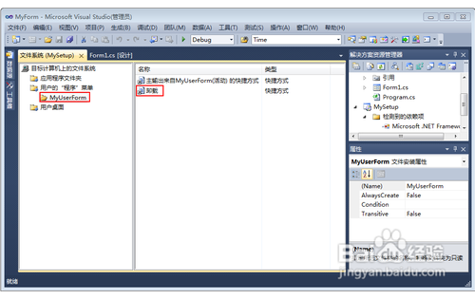](http://jingyan.baidu.com/album/4b52d70255d7f0fc5d774b4d.html?picindex=21)

• 6

点击“MySetup”工程项目名称，在其属性窗口中找到“ProductCode”并复制。进入“用户的‘程序’菜单”-“MyUserForm”，点击“卸载”图标，在属性窗口中的“Argument”中粘贴并修改其内容为：“/X ”（不包括引号）。

[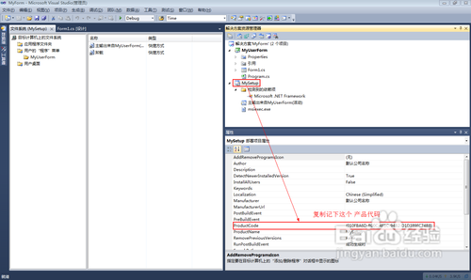](http://jingyan.baidu.com/album/4b52d70255d7f0fc5d774b4d.html?picindex=22)

[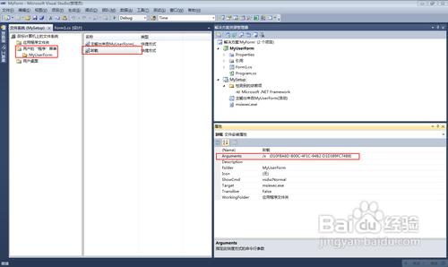](http://jingyan.baidu.com/album/4b52d70255d7f0fc5d774b4d.html?picindex=23)

• 7

右击“MySetup”工程，依次点击“属性”-“系统必备”，选择“与我应用程序相同的位置下载系统必备组件”单选框，然后点击“确定”。

[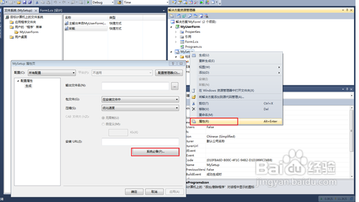](http://jingyan.baidu.com/album/4b52d70255d7f0fc5d774b4d.html?picindex=24)

[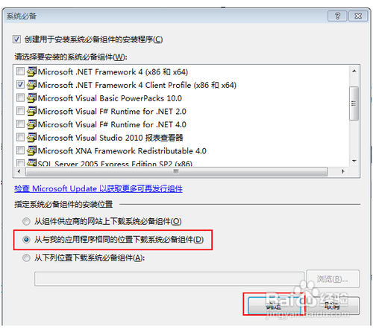](http://jingyan.baidu.com/album/4b52d70255d7f0fc5d774b4d.html?picindex=25)

• 8

将MySetup工程编译一下，进入其 debug或者release目录下就会发现Setup.exe 文件，双击该文件即可启动安装程序。其安装过程同其它程序的安装过程类同。该文件夹即为最终产品，将此文件夹全部交付给用户进行安装使用。至此，应用程序的安装部署过程完成。

[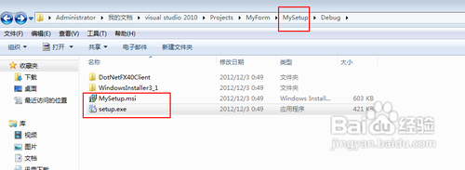](http://jingyan.baidu.com/album/4b52d70255d7f0fc5d774b4d.html?picindex=26)

**PS：**

**大部分功能都是正确的，但有一些小的细节需要调整。此文档可用。**